DIAGRAMAS DE FLUJO PROCESOS ESCOLARES
EN LOS CECyTE DE PUEBLA
Descripción:
Estos diagramas de flujo explican cómo se llevan a cabo ciertos procesos dentro de las instituciones CECyTE y EMSaD de Puebla, referentes al área de Control Escolar (CE).
Mediante los diagramas, se podrá comprender mejor el orden y flujos de los procesos.

Versión del Documento: 1.0

Fecha de Actualización
7 de enero de 2026

Autores
Gustavo Enrique Martínez Moreno
Lucio Emiliano Ruiz Sepulveda.

Alcance
Gestión Académica y Administrativa para Planteles CECyTE y Centros EMSaD.

CONTENIDO
CONTENIDO 2
Simbología 3
Diagramas de flujo 4
1.- Autentificarse 4
2.- Gestionar Periodos 4
3.- Registro de aspirante 5
4.- Creación de grupo 6
5.- Asignación de Kardex 6
6.- Reinscripción 7
7.- Bajas 8
8.- Capturar Calificaciones 8
9.- Historial académico 9
10.- Reporte de reprobados 9
11.- Titulación 9
12.- Reglas de Reingreso 10
13.- Gestión Adeudos 10
14.- Evaluación Docente 11
15.- Tutor por recursamiento 11

Simbología

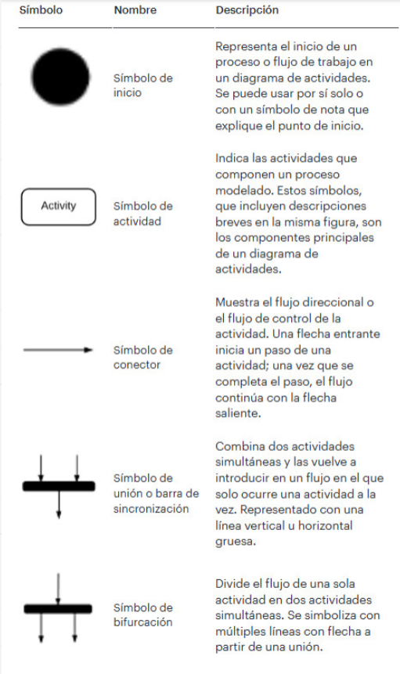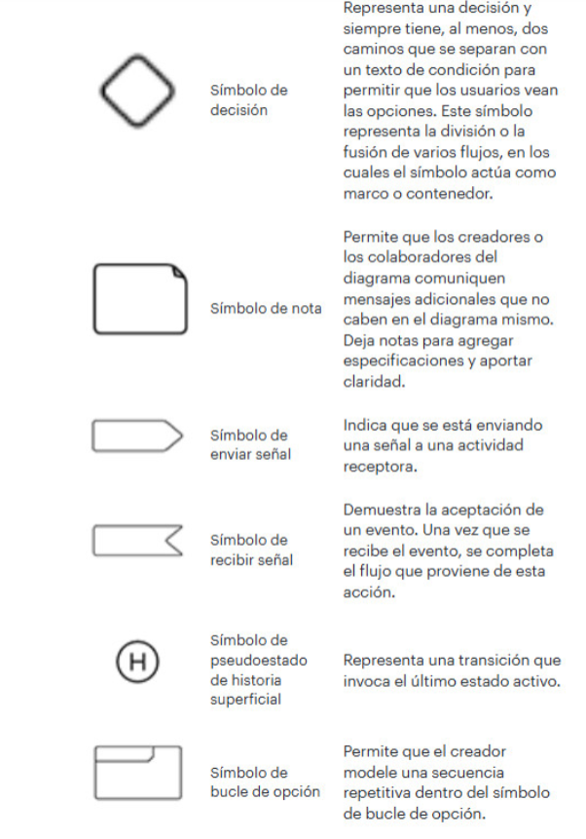
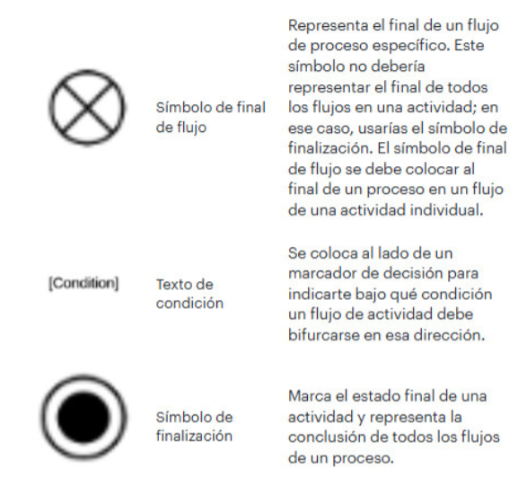

Diagramas de flujo

1.- Autentificarse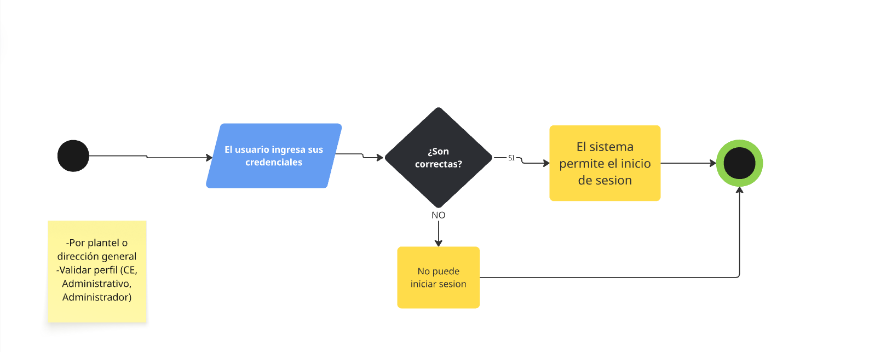

2.- Gestionar Periodos
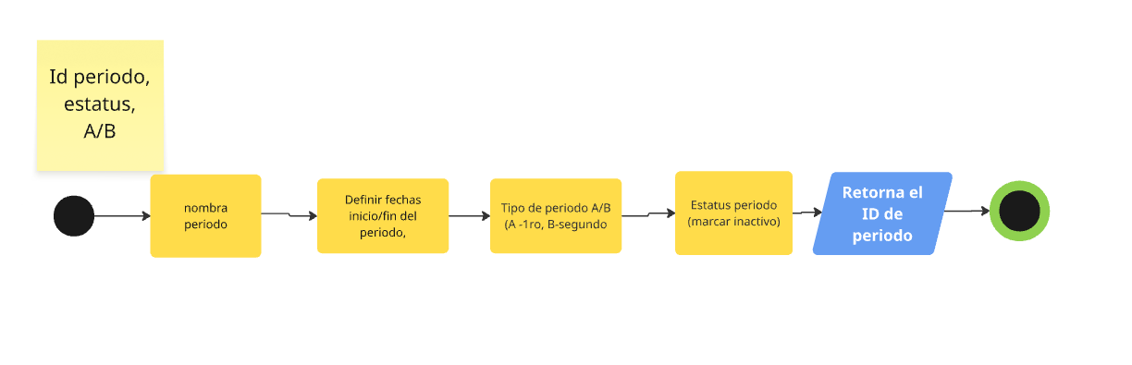

3.- Registro de aspirante
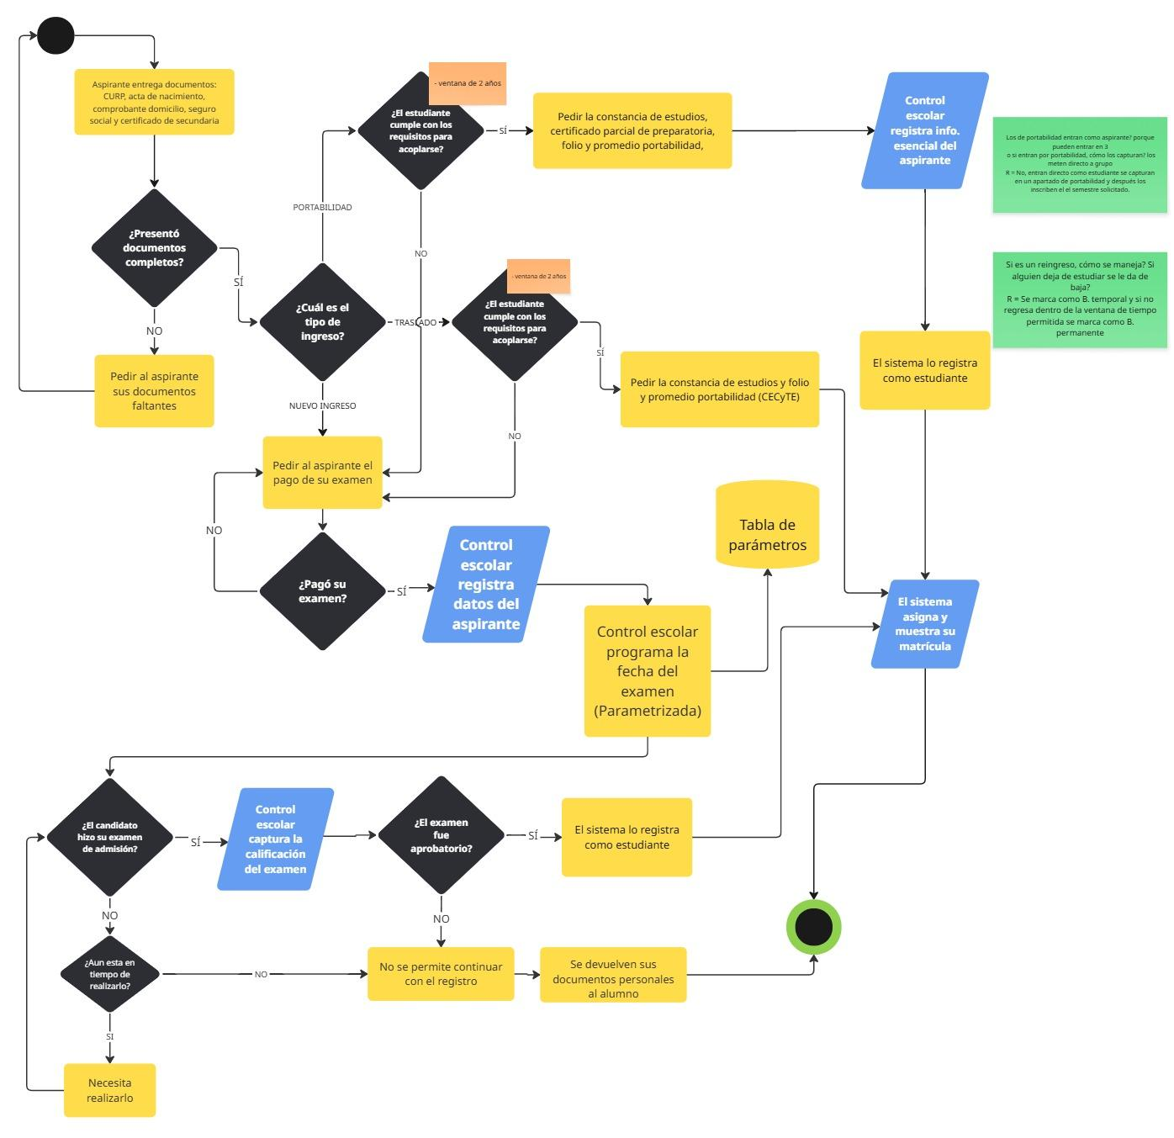

4.- Creación de grupo
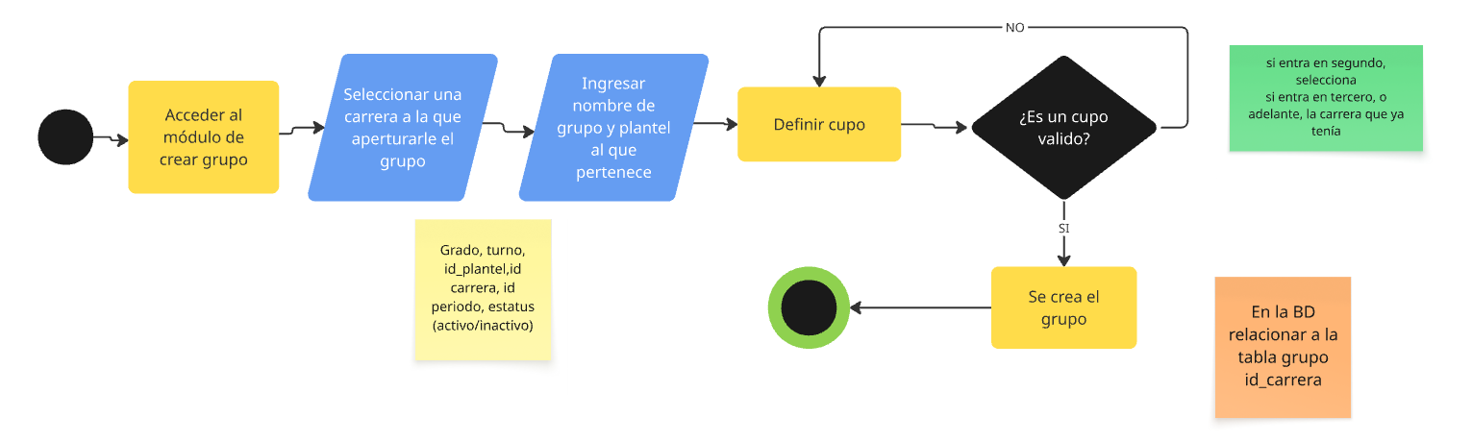

5.- Asignación de Kardex
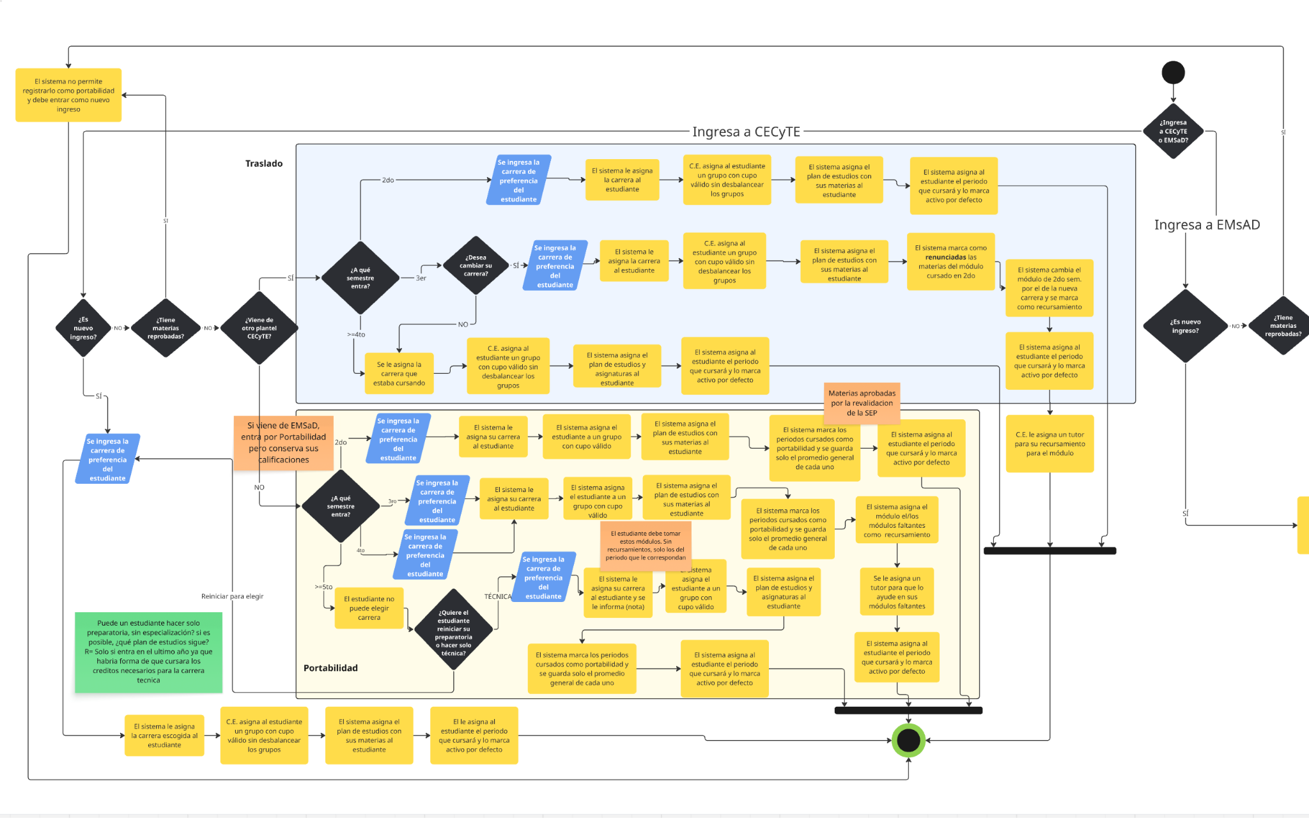
Inicio del diagrama (parte 1)

Continuación del diagrama (parte 2)
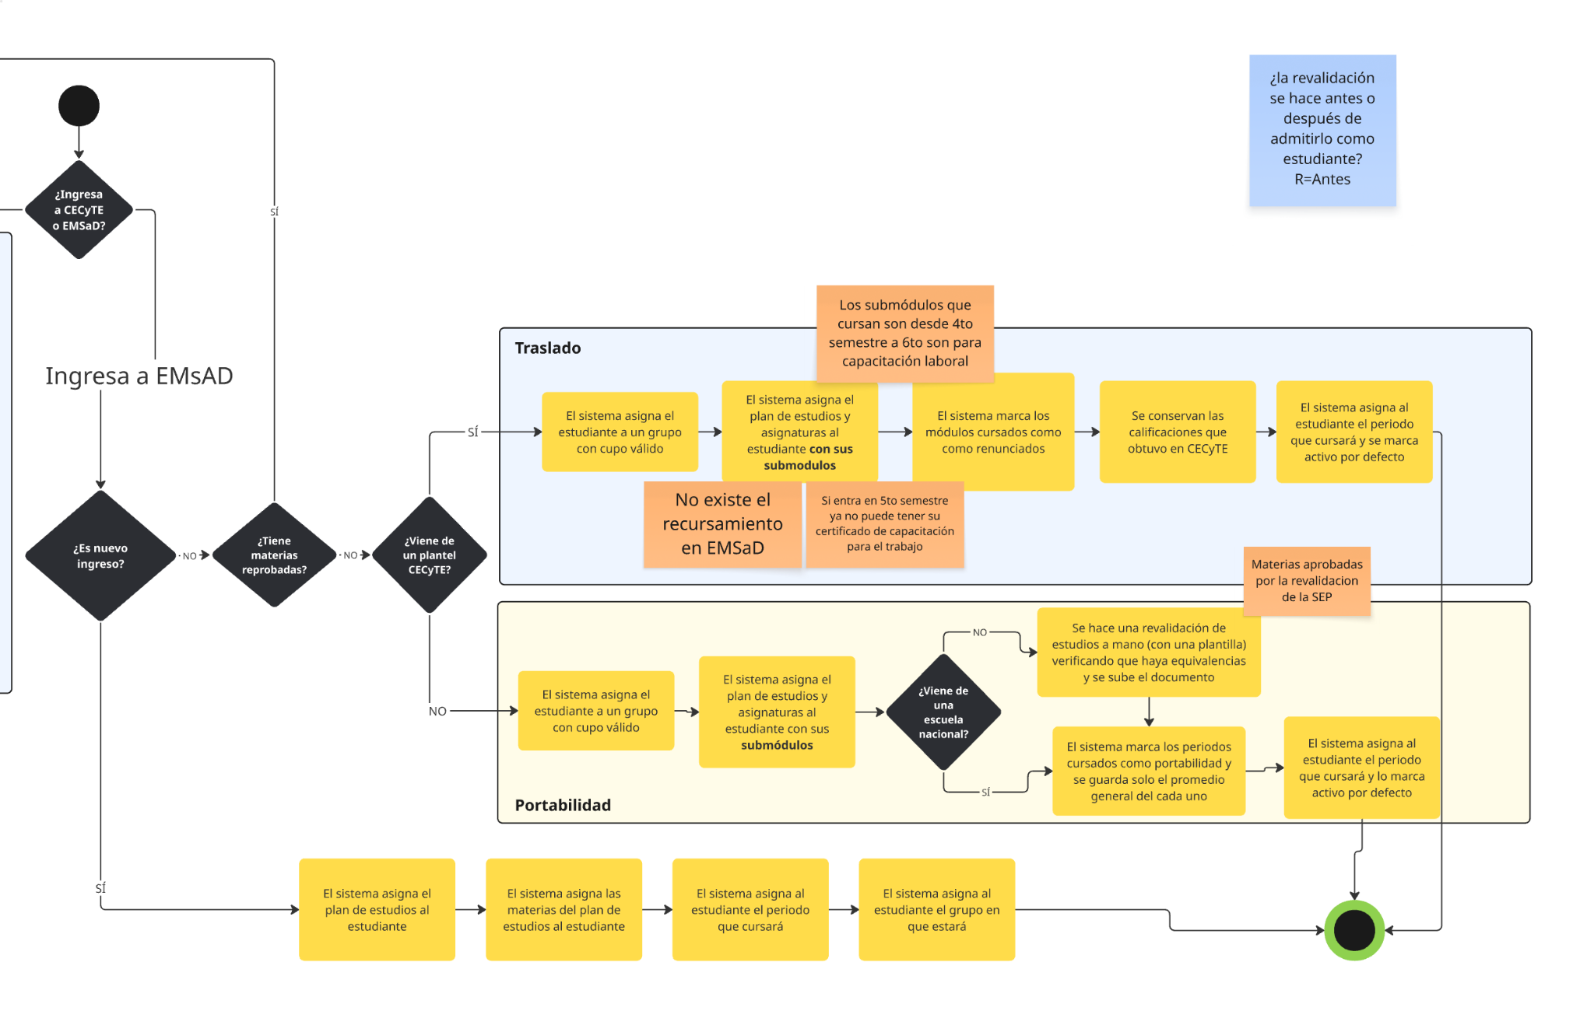

6.- Reinscripción
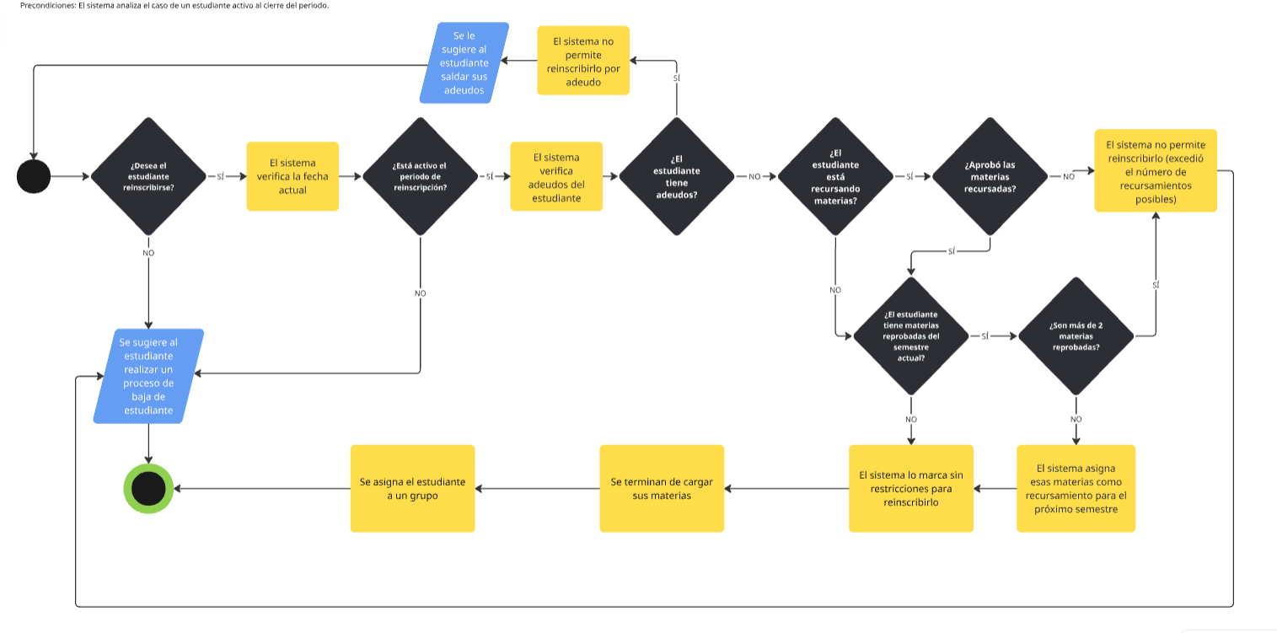

7.- Bajas
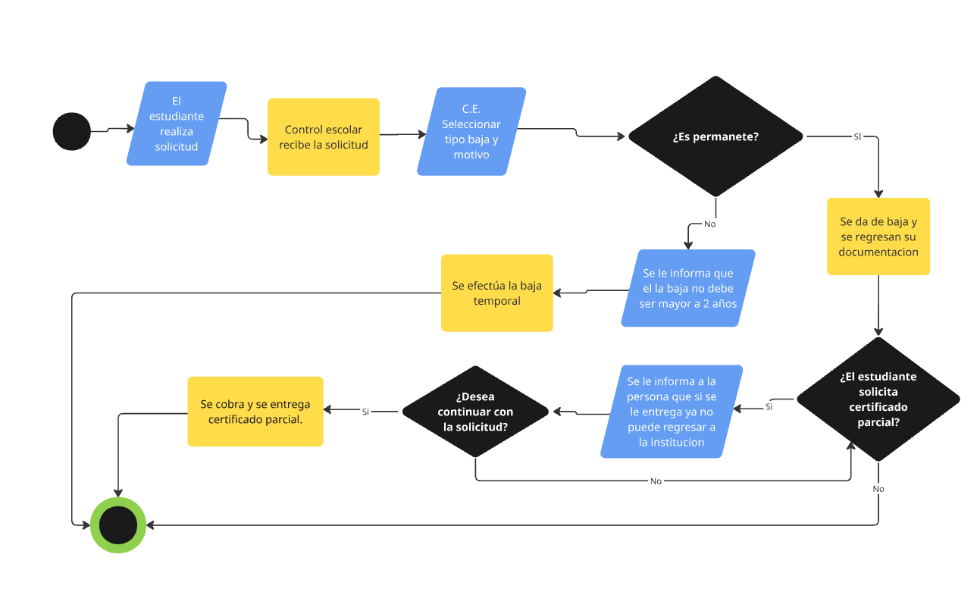

8.- Capturar Calificaciones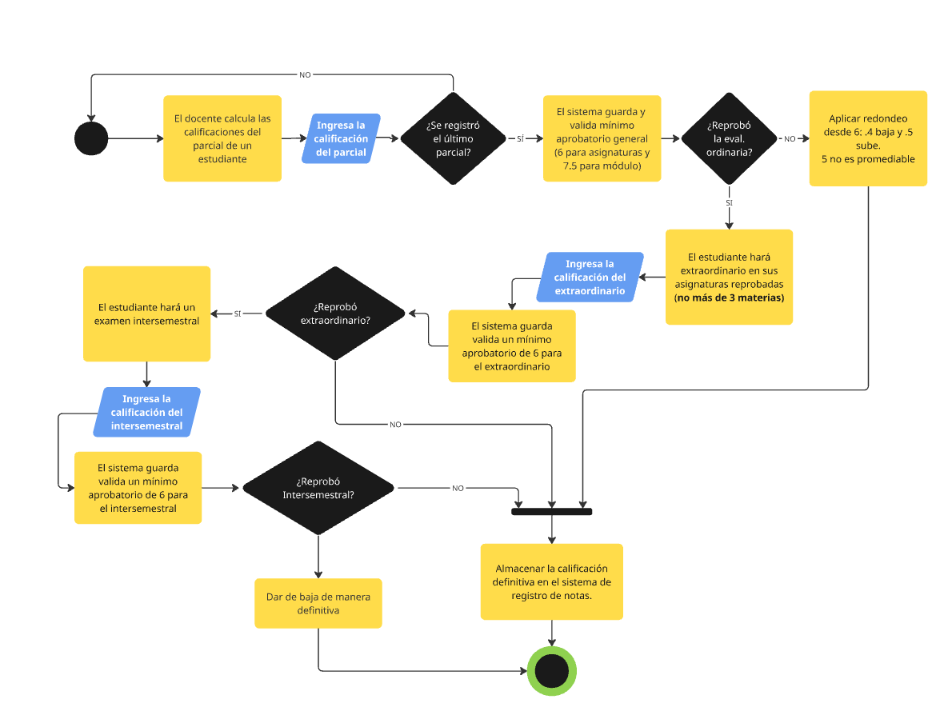

9.- Historial académico
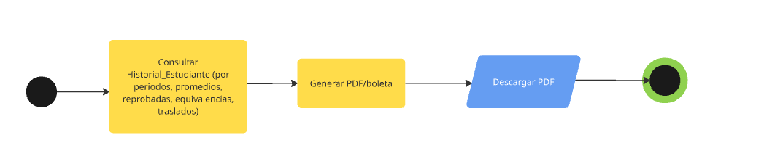

10.- Reporte de reprobados
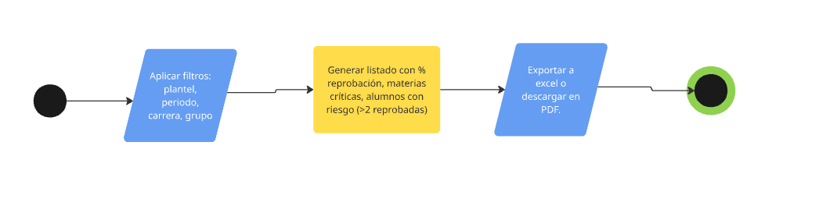

11.- Titulación
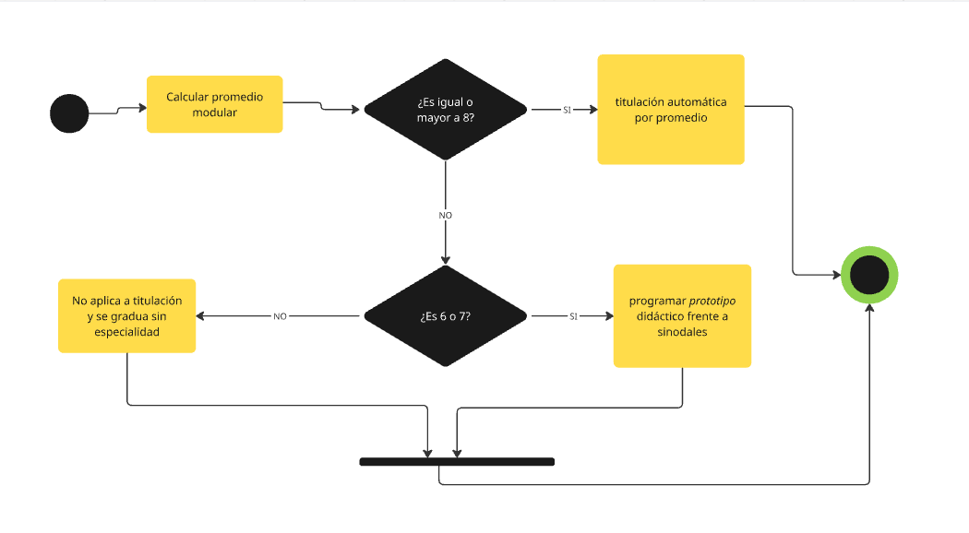

12.- Reglas de Reingreso
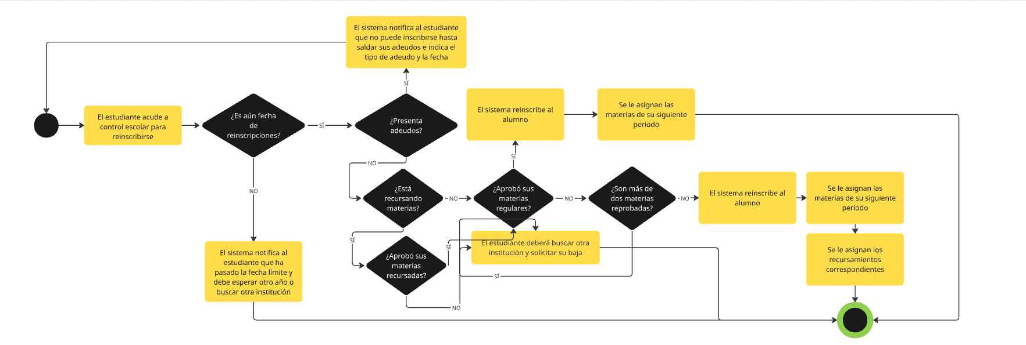

13.- Gestión Adeudos
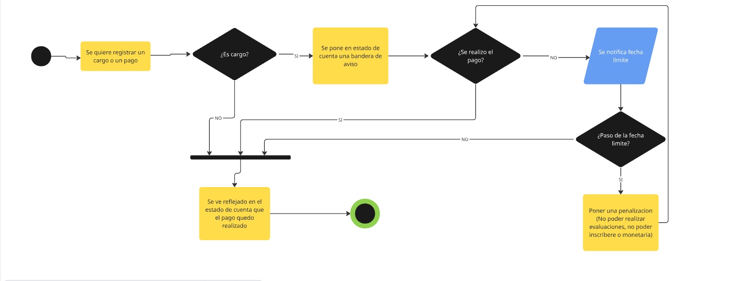

14.- Evaluación Docente
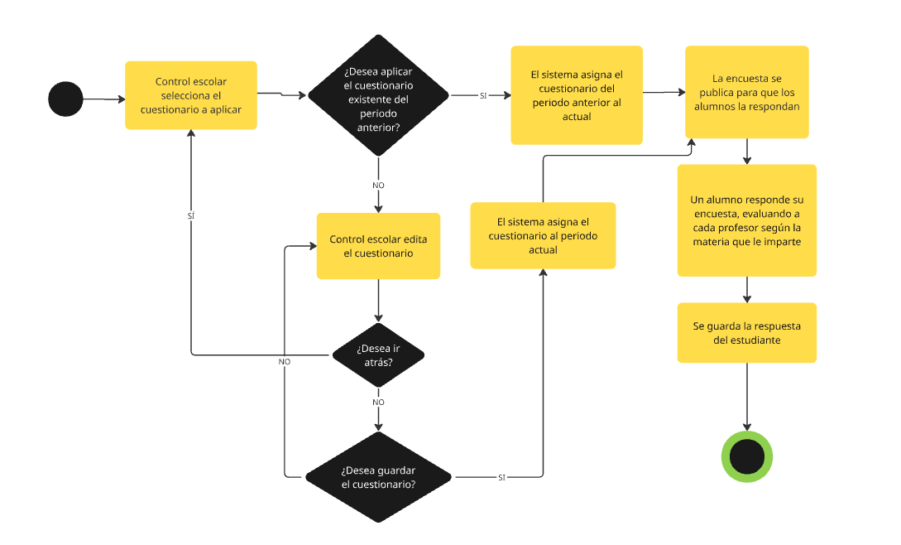

15.- Tutor por recursamiento
